
الجمهورية الجزائرية الديمقراطية الشعبية

وزارة التعليم العالي والبحث العلمي
Université Ferhat Abbas Sétif 1
Faculté des Sciences de la Nature et de la Vie

DEPARTEMENT DE BIOTECHNOLOGIE

MÉMOIRE
Présenté par :
KIROUR ABDELLAH
Pour l’obtention du diplôme de Master
Filière : Biologie
Spécialité : biotechnologie et pathologie moléculaire
THÈME
Étude des outils biotechnologiques dans la prise en charge de l’hémophilie

Soutenue publiquement le 24/06/2025

DEVANT LE JURY
Président Mme GHRAIBIA Sarrah MCB UFA Sétif 1
Promoteur Mme BOUDOUKHA Chahra MCA UFA Sétif 1
Examinateur Mr BADACHE Houcine MCB UFA Sétif 1

Année Universitaire : 2024/2025
Remerciement

Dieu n’a jamais accordé une bénédiction à un serviteur sans que celui-ci, en disant « Alhamdoulillah », ne reçoive quelque chose de meilleur que ce qu’il a reçu initialement. Cela signifie que dire « Alhamdoulillah » pour chaque bienfait est en réalité plus précieux et plus noble que le bienfait lui-même

Donc, je remercie Dieu le Tout-Puissant de m’avoir donné la santé et la volonté d’entamer et de terminer ce mémoire.

Tout d’abord, ce travail ne serait pas aussi riche et n’aurait pas pu voir le jour sans l’aide et l’encadrement de Mme Boudoukha Chahra. Je la remercie pour la qualité de son encadrement exceptionnel, pour sa patience, sa rigueur et sa disponibilité durant la préparation de ce mémoire.
Je remercie également le jury d’évaluation, Madame la présidente GHRAIBIA sarrah et Monsieur l’examinateur BADACHE houcine.

Mes remerciements s’adressent également à tous mes professeurs pour leur générosité et la grande patience dont ils ont su faire preuve malgré leurs charges académiques et professionnelles.

Dédicace

J'offre ce modeste travail :
À mes chers parents, aucune dédicace ne pourra faire témoin de mon profond amour, mon immense gratitude et mon plus grand respect à votre égard, Je n’oublierai jamais la tendresse et l’amour dont vous m’avez entouré depuis mon enfance.

À toute ma famille, mes frères et sœurs pour leur soutien moral.

À tous mes amis (RABAH, KHALIL), et à tous ceux que j'aime et à toutes les personnes qui m'ont encouragé et se sont donnés la peine
de me soutenir durant cette formation.
À mes chers enseignants sans exception.

ABDELLAH

Sommaire
Résumé
Liste des abréviations
Liste des figures
Liste des tableaux
Introduction…………………………………………………………...…………………….1
Chapitre 1. SANG ................................................................................................................2
1.1. Définition ............................................................................................................2
1.2. Composition ........................................................................................................2
1.3. Hématopoïèse ......................................................................................................3
1.4. Hémostase ...........................................................................................................4
1.4.1. Définition ...................................................................................................4
1.4.2. Cascade de coagulation ..............................................................................5
a. Vasoconstriction (temps vasculaire) .........................................................5
b. Formation du thrombus blanc (temps plaquettaire) .................................6
c. Coagulation (hémostase secondaire) ........................................................7
d. Fibrinolyse ...............................................................................................9
Chapitre II. HEMOPHILIE ...............................................................................................11
2.1. Histoire de l'hémophilie (la maladie royale)....................................................11
2.2. Définition ........................................................................................................11
2.3. Epidémiologie ..................................................................................................11
2.4. Modes de transmission ....................................................................................12
2.5. Clinique ............................................................................................................13
2.5.1. Circonstances de découverte ..................................................................13
2.5.2. Manifestations hémorragiques (sévère).................................................13
A. Hémorragies spécifiques ...............................................................13
B. Hémorragies non spécifiques ........................................................15
2.5.3. Manifestations hémorragiques (hémophilie modérée, mineure).............15
2.6. la sévérité du déficit ..........................................................................................16
Chapitre III. Outils de diagnostic et de traitement .............................................................17
3.1. Objectifs du diagnostic de l’hémophilie ............................................................17
3.2. Différentes méthodes de diagnostic ...................................................................17
3.2.1. diagnostic prénatal ....................................................................................17
3.2.2. diagnostic biologique (examen de base) ...................................................18
A. Temps de quick (TQ) .........................................................................18
B. Temps de céphaline avec activateur (TCA) ........................................19
3.2.3. diagnostic spécifique (Confirmation).........................................................19
A. One-stage clotting assay .....................................................................20
B. Test de correction (TCA corriger)........................................................20
3.2.4. diagnostic différentiel .................................................................................20
3.2.5. diagnostic génétique ...................................................................................21
3.2.6. Avancées biotechnologiques dans le diagnostic .........................................22
3.2.6.1. Biopuce-Apt-SPRi ......................................................................22
A. Les aptamères comme éléments de reconnaissance .........................22
B. Différentes stratégies utilisées pour la détection de
l’interaction aptamère-cible ............................................................24
C. Phénomène de SPR ..........................................................................24
D. Immobilisation des aptamères sur la surface ...................................26
3.3. Outils thérapeutiques .........................................................................................27
3.3.1. Traitement substitutif (Facteurs anti-hémophiliques) ...............................29
A. Produits plasmatiques .......................................................................29
B. Produits recombinés ..........................................................................30
C. Produits à demi-vie prolongée ...........................................................31
3.3.2. Traitement non spécifiques ......................................................................32
A. Desmopressine ..................................................................................32
B. Acide tranexamique ...........................................................................32
C. Agents by-passant ..............................................................................32
D. EMICIZUMAB .................................................................................32
3.4. Complications des traitements ............................................................................33
3.4.1. Production d’inhibiteurs ...........................................................................33
3.4.2. Prise en charge des inhibiteurs ..................................................................34
Conclusion................................................................................................................................35
Références

ملخص
يُعد كل من التجلط الدموي والناعور من المفاهيم المرتبطة بتخثر الدم، ولكنهما مختلفان. فالتجلط الدموي هو العملية الطبيعية التي تسمح للجسم بوقف النزيف، في حين أن الناعور هو مرض وراثي يمنع الدم من أداء هذه الوظيفة بشكل سليم. ويتميّز الناعور بنقص في عوامل التخثر، حيث ترتبط الأشكال الرئيسية منه بنقص العامل الثامن (الناعور A) أو العامل التاسع (الناعور B). وتؤدي هذه الحالات إلى حدوث نزيف متكرر، تلقائي، طويل الأمد، وغزير.
الناعور A وB هما أمراض وراثية متنحية مرتبطة بالكروموسوم X، وتُصيب الذكور بشكل شبه حصري. وينتقل المرض إلى الأبناء مسببًا اضطرابات بنفس الدرجة من الشدة. يُعتمد في تشخيص الناعور على تحاليل دم لتقييم عوامل التخثر، خاصة العاملين VIII وIX، باستخدام اختبارات مثل TP وTCA وTCA المصحح (في التشخيص التقليدي)، إضافة إلى وسائل تشخيص حديثة مثل الشريحة الحيوية المعتمدة على الأبتامير وتقنية التصوير بالرنين البلازموني السطحي (Biopuce à Apt-SPRi).
ويهدف العلاج إلى تعويض عامل التخثر الناقص عبر حقن دورية بمركزات العوامل (العلاج التعويضي)، أو باستخدام علاجات غير نوعية مثل الأجسام المضادة وحيدة النسيلة.
الكلمات المفتاحية: الشريحة الحيوية المعتمدة على الأبتامير وتقنية التصوير بالرنين البلازموني السطحي، عوامل التخثر، الناعور، التجلط الدموي، البلازما، النزيف، العلاج التعويضي.

Résumé
L'hémostase et l'hémophilie sont deux concepts liés à la coagulation sanguine, mais distincts. L'hémostase est le processus naturel qui permet l'arrêt des saignements, tandis que l'hémophilie est une maladie génétique qui empêche le sang de coaguler correctement. L'hémophilie est caractérisée par un déficit en facteurs de coagulation. Les deux principales formes correspondent à un déficit en facteur VIII (hémophilie A) et en facteur IX (hémophilie B). Ces pathologies provoquent des hémorragies répétées de survenue facile (ou spontanée), de durée prolongée et de volume abondant. Les hémophilies A et B sont des maladies génétiques récessives liées à l'X, quasi exclusivement rencontrées chez les sujets masculins. Leur transmission donne lieu à des troubles de même importance dans la descendance. Le diagnostic de l'hémophilie repose sur des analyses de sang pour évaluer les facteurs de coagulation notamment les facteurs VIII et IX comme (TP), (TCA) et TCA corr (diagnostic classique) et le diagnostic de nouvelle génération (Biopuce à Apt-SPRi). Le traitement vise à remplacer le facteur de coagulation manquant par des injections régulières de concentrés de facteurs (traitement substitutif), soit par des traitements non spécifiques comme des anticorps monoclonaux.
Mots clé : Biopuce à Apt-SPRi, facteurs de coagulation, hémophilie, hémostase, plasma, saignements, traitement substitutif.

Abstract
Hemostasis and hemophilia are two related but distinct concepts in blood coagulation. Hemostasis is the natural process that stops bleeding, whereas hemophilia is a genetic disorder that prevents blood from clotting properly. Hemophilia is characterized by a deficiency in coagulation factors. The two main types are factor VIII deficiency (hemophilia A) and factor IX deficiency (hemophilia B). These conditions lead to frequent, spontaneous, prolonged, and heavy bleeding episodes.

Hemophilia A and B are X-linked recessive genetic disorders, occurring almost exclusively in males. Their transmission results in equally significant disorders in offspring. Diagnosis of hemophilia relies on blood tests to evaluate coagulation factors, particularly factors VIII and IX, using assays such as prothrombin time (PT), activated partial thromboplastin time (aPTT), and corrected aPTT (classical methods), as well as new-generation diagnostics like the aptamer-based SPRi biochip.

Treatment aims to replace the missing coagulation factor through regular injections of factor concentrates (replacement therapy), or through non-specific treatments such as monoclonal antibodies.

Keywords: aptamer-based SPRi biochip, coagulation factors, hemophilia, hemostasis, plasma, bleeding, replacement therapy.

Liste des abréviations

ACC Anticoagulants Circulants
Acs Anticorps
ADP Adenosine Diphosphate
ADN Acide Désoxyribonucléique
Ag Antigène
ARN Acide Ribonucléique
ARNm Acide Ribonucléique message
BHK Baby Hamster Kidney
CCPA concentrés de complexe prothrombinique activé
CHO Chinese Hamster Ovary
CIVD coagulation intravasculaire disséminée
CSH Cellule souche hématopoïétique
DAV Débit Auriculaire Ventriculaire
EDTA Ethylène Diamine Tetra Acétique
F Facteur
Facteur II Facteur II (prothrombine)
Facteur IIa Facteur II activé (thrombine)
Fc Fragment constant
FG fibrinogène
FIX Facteur IX
FIXa Facteur IX activé
FIXc Facteur IX coagulant
FT Facteur tissulaire
FVII Facteur VII
FVIII Facteur VIII
FVIIIa Facteur VIII activé
FVIIIc Facteur VIII coagulant
FX Facteur X
FXa Facteur X activé
FXI Facteur XI
FXII Facteur XII
FXIII Facteur XIII
FXIIIa Facteur XIII activé
GPs Glycoproteins
Ig Immunoglobuline
IR Indice de Rosner
ITI Induction de tolérance immunitaire
IV Intraveineux
Kda Kilo Dalton
KHPM kininogène haut poids moleculaire
LT-HSC Long-Term Hematopoietic Stem Cell
P Plasma du Patient
PAI-1 Inhibiteur de l'activateur du plasminogène
Pb Paire de base
PCa protein C activé
PCR Polymerase Chain Reaction
pFVIII Facteur VIII d’origine plasmatique
pFVIX Facteur VIX d’origine plasmatique
PFC plasma frais congelé
PK Prékallicréine
PL phospholipides
PM poids moléculaire
PPP plasma pauvre en plaquettes
rFVIII Facteur VIII recombinant
rFVIX Facteur VIX recombinant
RFLPs Restriction Fragment Length Polymorphisms
SAMs Self-Assembled Monolayers
SELEX Systematic Evolution of Ligands by Exponential enrichment
SPRi Surface Plasmon Resonance imaging
ST-HSC Short-Term Hematopoietic Stem Cell
T Témoin
T° Température
TCA Temps de Céphaline Activé
TGF-β Transforming Growth Factor beta
TP Taux de prothrombine
t-PA Activateur tissulaire du plasminogène
TQ Temps de Quick
TxA₂ Thromboxane A2
UI Unités Internationales
UV Ultraviolet
u-PA Activateur du plasminogéne de type urokinase
V Volume
vWF von Willebrand Factor

Liste des figures et tableaux

Figures
Figure 1: Schéma représente la composition de sang...........................................3
Figure 2: Hématopoïèse du système immunitaire dérivant d’une cellule
souche de la moelle osseuse..................................................................................4
Figure 3 : Phases successives de la formation du thrombus blanc ......................7
Figure 4 : Cascade de la coagulation sanguine...................................................10
Figure 5 : Schéma simplifiée Transmission de l’hémophilies………………....12
Figure 6: Différentes stratégies utilisées pour la détection de l’interaction aptamère-cible.....................................................................................................24
Figure 7: Résonance plasmonique de surface selon la configuration de Kretschmann. ......................................................................................................25
Figure 8: Montage expérimental de détection par SPRi.....................................26
Figure 9: Représentation des étapes de fabrication de la biopuce à aptamères.............................................................................................................28

Tableaux
Tableau 1: Facteurs de la coagulation .................................................................9
Tableau 2 : Diagnostics différentiels et leur objectif ........................................21

INTRODUCTION
L'hémostase est l'ensemble des mécanismes qui concourent à maintenir le sang à l'état fluide à l'intérieur des vaisseaux, soit arrêter les hémorragies et empêcher les thromboses. Le système de coagulation est un processus en cascade où différents facteurs de coagulation s'activent mutuellement. Ces facteurs sont des protéines produites par le foie, ainsi que d'autres cellules. Ils interagissent avec d'autres éléments comme les plaquettes et les facteurs de Willebrand pour former un caillot. Une blessure entraîne un saignement qui déclenche la cascade de coagulation qui est divisée en deux voies principales : la voie intrinsèque et la voie extrinsèque, qui convergent vers une voie commune. Ces voies fait intervenir plusieurs facteurs tels que le facteur XII, le facteur tissulaire (FT), le facteur VII et le facteur X. Le facteur Xa, en présence de facteur V, de calcium et de phospholipides, active la prothrombine en thrombine. La thrombine convertit le fibrinogène en fibrine, qui forme la structure du caillot. Le facteur XIII, activé par la thrombine, stabilise le caillot en formant des liens croisés entre les fibrines.
La perturbation de ce processus physiologique (que ce soit les facteurs de coagulation sont de mauvaise qualité ou sont insuffisants) conduit à des coagulopathies. Parmi ces coagulopathies ; l'hémophilie. Cest une maladie hémorragique héréditaire rare, constitue un défi majeur en hématologie, impactant significativement la qualité de vie des patients et de leurs familles. Caractérisée par un déficit en facteurs de coagulation spécifiques – le facteur VIII pour l'hémophilie A et le facteur IX pour l'hémophilie B – cette affection expose les individus à des épisodes hémorragiques spontanés ou prolongés, pouvant entraîner des complications graves telles que l'arthropathie hémophilique ou des hémorragies engageant le pronostic vital
L’objectif de cette étude est d'explorer en profondeur l'hémophilie, en mettant en lumière l'importance cruciale du dépistage précoce pour une meilleure gestion de la maladie. Nous aborderons les différentes méthodes diagnostiques, des tests de coagulation de base aux analyses génétiques de pointe, qui permettent non seulement d'identifier la maladie avant l'apparition de complications sévères, mais aussi de caractériser précisément son type et sa sévérité. Parallèlement, nous détaillerons les stratégies de traitement actuelles, qui ont transformé le pronostic des patients hémophiles. Nous analyserons également, comment ces avancées permettent aujourd'hui d'offrir aux patients une espérance de vie quasi normale et une amélioration considérable de leur qualité de vie.

I. SANG
  - Définition
Le sang est un liquide corporel essentiel à de nombreuses fonctions vitales. En première approximation, il s'agit d'un liquide aqueux légèrement alcalin (plasma) dans lequel sont en suspension un grand nombre de globules rouges (érythrocytes), de globules blancs (leucocytes) et de plaquettes. Sa fonction principale est de transporter l'oxygène des poumons vers toutes les cellules de l'organisme et de renvoyer le dioxyde de carbone produit par le métabolisme cellulaire. Le sang transporte également les nutriments vers les cellules et les déchets vers le foie et les reins. Les taux mesurés d'oxygène, de nutriments, de déchets et d'électrolytes dans le sang sont souvent utilisés pour l'évaluation clinique de la santé humaine (Mathew et al., 2018‏).
  - Composition
Le sang est un tissu fluide essentiel qui se compose principalement de plasma, d’érythrocytes (globules rouges), de leucocytes (globules blancs) et de thrombocytes (plaquettes). Le plasma constitue environ 55% du volume sanguin ; c’est une solution aqueuse (environ 92% d’eau) contenant des protéines (albumine, globulines, facteurs de coagulation), des électrolytes, des nutriments, des hormones et des déchets. Les globules rouges représentent environ 40–45% du sang et transportent l’oxygène grâce à l’hémoglobine. Les leukocytes, moins nombreux (environ 0,7%), sont chargés de la défense immunitaire. Enfin, les plaquettes sont de petits fragments cellulaires responsables de la coagulation et de la formation du clou plaquettaire pour réparer les lésions vasculaires (figure 1). Chez les individus normaux, le sang a un volume moyen de 5 litres, dont environ 2,1 litres sont occupés par la partie cellulaire et le reste par le plasma ( Mathew et al., 2018‏ ).

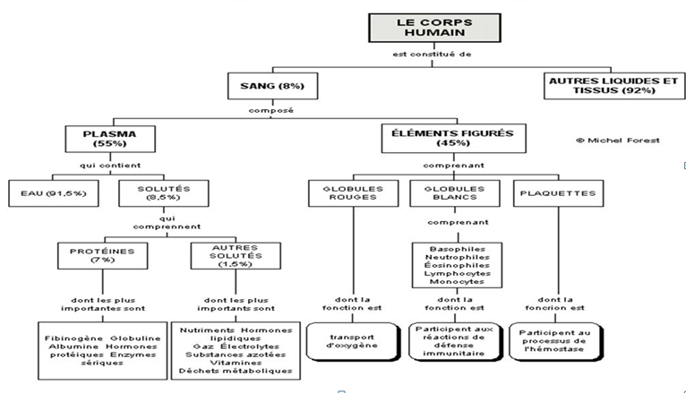
Figure 1: Schéma représente la composition de sang (Beckman et al., 2018).
  - Hématopoïèse
Le processus de régulation de la production continue de cellules sanguines est appelé hématopoïèse. Les processus de renouvellement, de prolifération, de différenciation et de maturation cellulaires sont impliqués. Par conséquent, ce processus crée la partie cellulaire du sang, un tissu composé de trois séries distinctes : la série rouge, représentée par les érythrocytes, la série blanche, composée de leucocytes (lymphocytes, neutrophiles, basophiles, éosinophiles, et monocytes) et la série plaquettaire (figure 2). Il est important de comprendre que le processus d'hématopoïèse repose sur les cellules souches hématopoïétiques (CSH). Ces cellules ne disparaissent pas après leur différenciation ; elles sont capables de se répliquer par elles-mêmes afin de maintenir leur population à des niveaux réguliers tout au long de la vie. Les HSC peuvent être subdivisées en cellules souches hématopoïétiques à long terme (LT-HSC) et cellules souches hématopoïétiques à court terme (ST-HSC). Les premières étant des cellules plus immatures avec une durée de vie plus longue en raison de leurs quelques divisions mitotiques, et la seconde étant une cellule fille de LT-HSC qui a une plus grande activité mitotique, déjà engagée dans une certaine lignée sanguine, et ayant une durée de vie plus courte (Guyton et al., 2016).

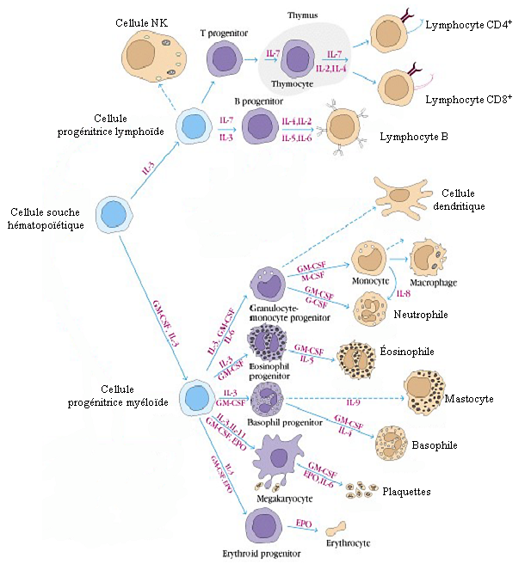
Figure 2: Hématopoïèse du système immunitaire dérivant d’une cellule souche de la moelle osseuse. Ces cellules souches expriment le marqueur de surface CD34. Classiquement, les progéniteurs peuvent être classés en deux familles : (1) ceux qui proviennent d’une cellule souche myéloïde et donnent naissance aux polynucléaires, aux monocytes/macrophages, aux cellules dendritiques, aux érythrocytes et aux plaquettes ; (2) ceux qui proviennent d’une cellule souche lymphoïdes donnant naissance aux lymphocytes T, B et NK (Natural Killer) (Guyton et al., 2016).
  - Hémostase
    - Définition
L’hémostase est un processus physiologique déclenché par une lésion vasculaire. Elle implique des mécanismes biochimiques intracellulaires et l’activation des facteurs plasmatiques de la coagulation, circulant sous forme de précurseurs inactifs dans le sang. L’équilibre entre tous les mécanismes biochimiques intracellulaires, les facteurs pro-coagulants et les mécanismes anticoagulants (système fibrinolytique, facteurs et système de l’anti-coagulation naturelle…) est fondamental. Cet équilibre assure le maintien de l’état liquide du sang dans l’appareil cardiovasculaire. La rupture de cet équilibre entraine l’apparition d’un processus hémorragique ou thrombotique. La coagulation et l’inflammation sont étroitement liées (Ganong, 1985).
    - Cascade de coagulation
La cascade de coagulation entraîne une inflammation, principalement par l’action de la thrombine. Inversement, L’inflammation aiguë, en activant ou en endommageant l’endothélium vasculaire, peut déclencher à son tour la cascade de la coagulation et induire la formation d’un thrombus. À l’état physiologique, le thrombus se forme uniquement sur la paroi lésée d’un vaisseau : il permet de limiter la perte sanguine. La plupart des saignements rencontrés dans la vie courante sont secondaires à une lésion des petits vaisseaux. Ces saignements sont contrôlés par l’hémostase physiologique. En revanche l’hémostase est moins efficace pour les lésions des vaisseaux de moyen et de gros calibres (Ganong, 1985).
L’hémostase physiologique, déclenchée par une lésion vasculaire, comporte quatre étapes :
- Vasoconstriction (temps vasculaire)
Elle constitue la réponse immédiate à toute lésion vasculaire. Elle est secondaire en grande partie à un réflexe neurogène du système sympathique, renforcée par la sécrétion locale des facteurs comme l’endothéline, un puissant vasoconstricteur synthétisé par l’endothélium. En réduisant le débit sanguin, la vasoconstriction diminue pendant une brève période la perte sanguine. Ce phénomène est plus visible sur les petits vaisseaux de la microcirculation car les microvaisseaux (artérioles de moins de 100 µm de diamètre) sont sous le contrôle des substances chimiques présentes dans la circulation, comme certains produits métaboliques ou des médiateurs neurogènes (NO, prostaglandines…). Toutefois, il semble que le rôle de la vasoconstriction dans l’hémostase ait longtemps été surévalué. En revanche, dans les vaisseaux de moyen et de gros calibres, il n’y a guère de vasoconstriction et l’écoulement sanguin obéit aux lois de la dynamique des fluides (Wigoda et al., 1995; Kumar et al., 2005).

- Formation du thrombus blanc (temps plaquettaire):
La vasoconstriction est suivie rapidement par l’obturation de la plaie vasculaire par un thrombus plaquettaire peu compact, le thrombus blanc ou clou plaquettaire de Hayem. Sa formation comporte trois phases successives
- Adhésion plaquettaire:
Lorsqu'un vaisseau sanguin est blessé, les plaquettes commencent par se coller au collagène exposé sur les bords de la plaie, en présence d’un facteur von Willebrand (vWF), une protéine qui agit comme un pont moléculaire entre le collagène et un récepteur spécifique sur la surface des plaquettes (GPIb-IX-V). Les plaquettes forment initialement une monocouche recouvrant la brèche vasculaire et leur activation se fait en quelques secondes (10 à 20 s). Les plaquettes adhérent au vWF fixé sur le collagène sous-endothélial (type I ou III) par l’intermédiaire du récepteur GPIb-IX-V. Cette adhésion est passagère et réversible: pendant cette phase, les plaquettes peuvent se déplacer lentement sur les berges de la plaie et éventuellement s’en détacher si elles ne sont pas activées. D’autres interactions contribuent également au processus d’adhésion : par exemple, la liaison entre le récepteur plaquettaire du collagène de la GPIa-IIa/VI et les fibrilles de collagène sous-endothélial, lorsque le flux sanguin est faible comme dans les capillaires (Achauer et al., 2000).
- Activation plaquettaire:
Elle conduit à l’expression des récepteurs des GPs situés à la surface de la membrane plaquettaire et à la libération du contenu des granules de sécrétion (facteurs de croissance, protéines adhésives…) et à la synthèse de thromboxane A2 (TxA2) à partir de l’acide arachidonique de la membrane plasmatique des plaquettes. Ce dernier est un des principaux enzymes du processus inflammatoire et un puissant vasoconstricteur qui stimule localement la libération du contenu des vésicules plaquettaires. L’activation des plaquettes renforce la vasoconstriction locale et favorise l’activation des plaquettes circulantes qui adhérent les unes aux autres. Puis survient la phase d’agrégation plaquettaire. Le TGF-β sécrété par les plaquettes attire les monocytes circulants sur la zone lésée, les active et contrôle donc la réponse inflammatoire. Les monocytes activés se transforment en macrophages qui assurent l’élimination des bactéries et la détersion de la plaie. (Shattilet al., 1998).
- Agrégation plaquettaire
Enfin, les plaquettes activées commencent à s'agglutiner, formant un amas. Les plaquettes peuvent être activées par de nombreuses substances : ADP, épinéphrine, thrombine produite pendant la coagulation, collagène, TxA2, et y compris par la liaison au vWF par l’intermédiaire de la GPIb-IX-V. Le récepteur GPIIb-IIIa sur leur surface joue un rôle clé. Il se lie au fibrinogène, une protéine qui crée des ponts entre les plaquettes, les liant ensemble de manière définitive. Sous l'effet de la thrombine, le fibrinogène est transformé en fibrine dans le thrombus blanc et à son voisinage (figure 3) : c’est l’hémostase secondaire qui vient renforcer le thrombus blanc (Cecil et al., 2008).
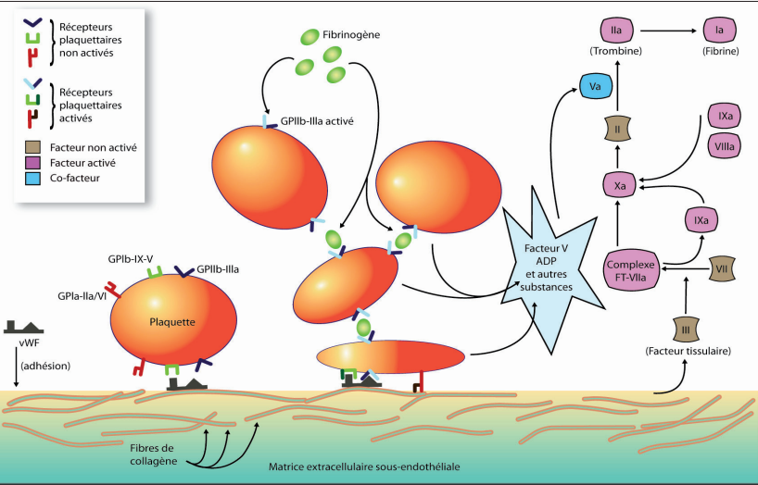

Figure 3 : Phases successives de la formation du thrombus blanc (Kasirer-Friede et al., 2004).

- Coagulation (hémostase secondaire)
La coagulation se déroule autour du thrombus blanc. Elle va le stabiliser et le consolider. La cascade de la coagulation fait intervenir de nombreux facteurs, numérotés en chiffres romains. Elle peut suivre deux voies ; voie extrinsèque et voie intrinsèque qui sont l’objet d’examens spécifiques in vitro. En réalité, il existe des interconnexions entre les deux voies.
- La voie extrinsèque, ou coagulation exogène, est déclenchée par la fixation du facteur tissulaire (FT), ou thromboplastine tissulaire, sur le facteur VII pour former le complexe FT-VIIa qui active à son tour le facteur X. Le FT n’est pas une protéine plasmatique : on le retrouve sur la face externe de la membrane cytoplasmique de plusieurs cellules, comme les fibroblastes ou certaines cellules de la région sous-endothéliale des parois vasculaires. Le complexe FT-VIIa active également le facteur IX de la voie intrinsèque (Nieuwenhuizen et Traas, 1989).
- La voie intrinsèque, ou coagulation endogène, est initiée par l’activation de facteur XII, facteur contact ou facteur Hageman, qui s’active au contact de certaines surfaces comme celles du collagène… et du verre d’où la coagulation spontanée du sang dans les tubes en verre. Le facteur XIIa active le facteur XI en présence d’un cofacteur, le high-molecular-weight-kininogen (HMWK), en facteur XIa. Le facteur XIa active le facteur IX, et le facteur IXa le facteur X en facteur Xa. Notons que le facteur VIIIa participe aussi à l’activation du facteur X (Nieuwenhuizen et Traas, 1989).
- La voie extrinsèque et la voie intrinsèque agissent toutes les deux sur le facteur X, qui est à l’origine de la voie commune de la coagulation. Le facteur Xa assure la transformation de la prothrombine en thrombine qui, par réduction enzymatique, transforme le fibrinogène en fibrine. La fibrine polymérisée constitue un réseau d’abord instable, puis insoluble après l’action de facteur XIII qui est activé par la fibrine (tableau 1). Ce réseau de fibrine qui emprisonne principalement des érythrocytes, constitue l’armature du caillot (figure 4). Au total, la coagulation est constituée par une cascade comportant des mécanismes auto-amplifiés ; elle peut se produire en l’absence d’éléments cellulaires, excepté les plaquettes (Nieuwenhuizen et Traas, 1989).
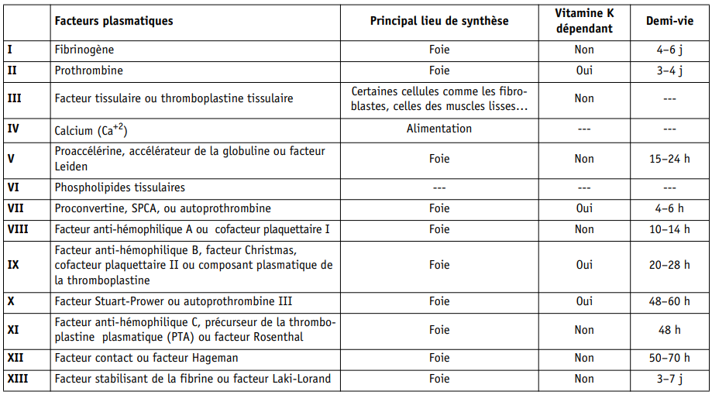
Tableau 1: Facteurs de la coagulation (Kasirer-Friede et al., 2004).

d. Fibrinolyse
Le caillot sanguin est un dispositif temporaire qui, une fois formé, est lysé par le système fibrinolytique pour restaurer l'état vasculaire initial. La lyse de la fibrine du caillot est principalement effectuée par la plasmine, qui est activée à partir du plasminogène. Les activateurs du plasminogène (PAs) se divisent en deux catégories : endogènes, comme l'activateur du plasminogène tissulaire (t-PA), et exogènes, comme la streptokinase (SK). Le t-PA, synthétisé par l'endothélium, joue un rôle clé dans la conversion du plasminogène en plasmine, favorisant ainsi la dégradation de la fibrine et la formation de produits de dégradation tels que les D-dimères, utilisés pour le diagnostic de diverses conditions thromboemboliques.
La plasmine est rapidement inactivée par l’α2-antiplasmine, et des inhibiteurs des PAs, comme le PAI-1, régulent également le processus fibrinolytique. La lyse du caillot survient généralement après 48 heures et s'harmonise avec la cicatrisation des tissus. Un déséquilibre entre la lyse et la réparation peut entraîner des complications hémorragiques. Le système fibrinolytique est donc aussi complexe que celui de la coagulation, avec divers activateurs et inhibiteurs impliqués (Kasper et al., 1986).
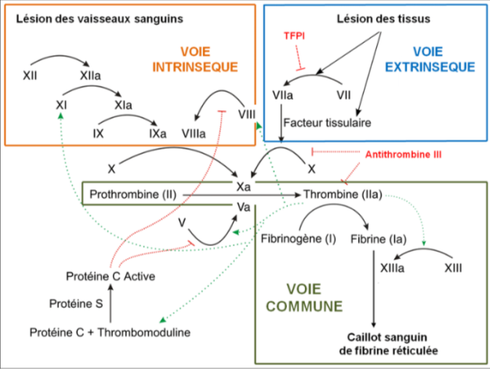

Figure 4 : Cascade de la coagulation sanguine (Shortt et al., 2007).

II. HEMOPHILIE
2.1. Histoire de l'hémophilie (la maladie royale)
L’hémophilie a été qualifiée de «maladie royale» dès le XIXe siècle. La célèbre Victoria (1819-1901), reine du Royaume-Uni, de Grande-Bretagne et d'Irlande, ainsi qu’impératrice des Indes, était «conductrice» d’hémophilie. La «grande mère de l’Europe» , via ses deux filles Alice et Béatrice, a transmis cette maladie héréditaire de la coagulation aux familles royales russe, prussienne et espagnole par le jeu des alliances princières.
Cette affection héréditaire de la coagulation a terni la réputation des monarchies et a potentiellement joué un rôle dans des faits politiques de grande envergure : d'un côté, la révolution bolchevique menée par Lénine ainsi que l'exécution du tsar Nicolas II et sa famille de l'autre, l'abdication du roi Alphonse XIII d'Espagne suivie de l'arrivée au pouvoir du général Francisco Franco (Green, 2010).
2.2. Définition
L’hémophilie est une maladie hémorragique constitutionnelle héréditaire. Il existe 2 types d’hémophilie, l’hémophilie A, liée à un déficit en facteur VIII (FVIII), et l’hémophilie B, liée à un déficit en facteur IX (FIX). Ces déficits en facteur de coagulation sont responsables de manifestations hémorragiques. L’hémophilie est une pathologie génétique, récessive liée à l’X, donc les femmes dites conductrices, sont porteuses saines dans la plupart des cas et la majorité des patients hémophiles sont de sexe masculin (Goudemand, 2009).
2.3. Epidémiologie
L’hémophilie A est plus fréquente que l’hémophilie B avec une prévalence mondiale estimée à 24,6 pour 100 000 naissances masculines pour toute forme d’hémophilie A et 5 pour 100 000 naissances masculines pour toute forme d’hémophilie B. Ainsi, l’hémophilie affecterait environ 1 125 000 d’hommes dans le monde. L'hémophilie représente 90% des coagulopathies congénitales. Dans 80% des cas il s'agit d'une hémophilie A et dans 20% c’est de l’hémophilies B. La prévalence de l’hémophilie sévère est plus importante en cas d’hémophilie A (50%) que d’hémophilie B (30%) (Moser et Adcock, 2014; Friedman et al., 2018).
2.4. Modes de transmission
Il y a deux modes de transmission de l'hémophilie. Dans deux tiers des cas, la maladie est transmise par les ascendants (figure 5) et dans un tiers des cas, l'hémophilie est sporadique c'est à dire que l'anomalie est apparue spontanément au niveau du gène du patient. Pour cette dernière catégorie de patients, ils naissent avec la maladie et ils vont pouvoir à leur tour la transmettre à leur descendance (Dubanchet, 2004). L'hémophilie est due à une anomalie au niveau des codons du gène (mutation, délétion...) qui codent les deux facteurs anti-hémophiliques (VIII ou IX). Ces codons se situent sur le chromosome X.

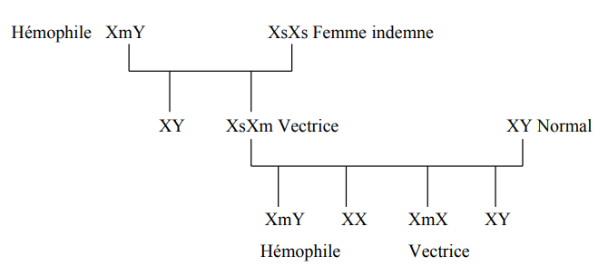

Figure 5 : Schéma simplifiée Transmission de l’hémophilie s : sain, m : malade (Delobel, 1976).
Il existe plusieurs possibilités pour un couple de donner naissance à un enfant hémophile:
- le père est sain et la mère est dite "porteuse de la maladie" ce qui veut dire qu'un de ses chromosome X est porteur de la mutation mais elle n'exprime pas la maladie car c'est une maladie récessive. Son pourcentage de facteur VIII ou IX est inférieur à 100%.
Cette femme XXh a des enfants avec un homme XY:

 | X | Xh
X | XX | XXh
Y | XY | XhY

Une femme porteuse a un risque sur quatre de donner naissance à un enfant hémophile, une malchance sur deux d'avoir un garçon hémophile et un risque sur deux d'avoir une fille porteuse.
- Le père est hémophile et la mère non porteuse : Toutes leurs filles seront porteuses de la maladie (XhX) et tous leurs garçons seront sains (XY).
- le père est hémophile et la mère porteuse : Ce cas est très rare. Un garçon et une fille sur deux seront hémophiles et une fille sur deux sera porteuse de la maladie.
Pour les familles où des cas d'hémophilie sont connus un diagnostic anténatal est possible (Delobel,1976).
2.5. Clinique
Les signes cliniques sont similaires entre l'hémophilie A et B et sont en rapport avec la sévérité du déficit. La révélation précoce oriente vers la forme sévère. Les hémorragies sont provoquées par des traumatismes minimes.
2.5.1. Circonstances de découverte
A l’âge de six mois, l’enfant commence a bougé dans son berceau et là on voit apparaitre les premières ecchymoses. Entre un an et deux ans : âge d’apprentissage de la marche donc il fait des chutes responsables de premières hémarthroses (Magallon et al., 1994).
2.5.2. Manifestations hémorragiques les plus fréquentes en cas d’hémophilie sévère
- Hémorragies spécifiques
- Hémarthroses
Les saignements intra-articulaires (hémarthroses) sont observés dans 80 à 90 % des cas. Elles apparaissent chez l’enfant dès l’âge de l’apprentissage de la marche et se répètent jusque l’âge adulte. Elles touchent de préférence les articulations peu protégées par les masses musculaires (genoux, chevilles, coudes), plus rarement les épaules, poignets, hanches, doigts. L’hémarthrose débute par une sensation de gène et de limitation modérée de l’amplitude fonctionnelle. En l’absence de traitement le tableau se complète en quelques heures par une douleur vive voire intolérable, un gonflement de l’articulation, une chaleur cutanée et une impotence fonctionnelle plus ou moins totale (Roosendaal et Lafeber, 2006 ).
Les dépôts répétés d’hémosidérine sur la membrane synoviale induisent une prolifération cellulaire et des phénomènes de néovascularisation qui expliquent les saignements de plus en plus répétés. Il apparaît ensuite une érosion de l’os sous chondral et des remaniements importants des extrémités osseuses (déminéralisation épiphysaire, pincement de l’interligne, irrégularité des surfaces). L’andicap fonctionnel est alors important. (Gilbert, 1977).
- Hématomes
Les hématomes superficiels sont localisés aux espaces cellulaires sous-cutanés en particulier des parois thoracique, abdominale, lombaire. La simple pression ou contact un peu appuyé provoque l’apparition de ces hématomes. Les hématomes profonds sont en général musculaires faisant suite ou non à un traumatisme reconnu entraînant douleurs et oedème. Les muscles fléchisseurs (quadriceps, psoas…) sont plus souvent concernés que les muscles extenseurs. Très volumineux, ils sont associés à une anémie aiguë, un oedème qui pour certaines localisations des membres peut entraîner des compressions vasculaires ou neurologiques avec douleurs et paresthésies en cas de lésion du plexus brachial (creux axillaire), du nerf médian ou cubital (loge antérieure de l’avant bras), du nerf sciatique (hématomes de la fesse ou du creux poplité).
Traités insuffisamment, ces hématomes peuvent se compliquer secondairement de pseudo tumeurs hémophiliques, masse fibreuse adhérant aux structures osseuses environnantes dont le traitement est particulièrement complexe. Exceptionnellement, ces pseudo-tumeurs peuvent se rompre créant une hémorragie massive (Magallon et al., 1994; Heim et al., 1998).

- Hémorragies non spécifiques
- Hémorragies des cavités naturelles
Les hématuries sont fréquentes chez l’hémophile, spontanées et récidivantes, parfois associées à des coliques néphrétiques par migration d’un caillot dans les voies urinaires. Les causes habituelles (infection urinaire, lithiase rénale, polypose vésicale ou lésion de l’arbre urinaire) sont systématiquement recherchées mais souvent aucune cause particulière n’est retrouvée et les hématuries disparaissent parfois spontanément en quelques jours.
Les hémorragies buccales sont communes chez le jeune enfant et constituent très fréquemment un des premiers motifs de traitement : hémorragies du frein de la langue ou de la lèvre supérieure, plaie de muqueuse, morsure de langue (Eyster et al., 2007).
- Hémorragies du système nerveux central
Le risque d’hémorragie intracrânienne (HIC) est 20 à 50 fois plus élevé chez le patient hémophile par rapport à la population normale. Dans l’analyse des causes de décès faite au Royaume-Uni le risque de décès par HIC est multiplié par 39 chez l’hémophile sévère et par 9 chez l’hémophile modéré ou mineur. Si l’on restreint l’analyse de la population aux enfants de moins de 5 ans ce risque est multiplié par plus de 1 500 (Ljung, 2007).
2.5.3. Manifestations hémorragiques observées dans l’hémophilie modérée et mineure
Les hémophilies modérées et mineures se caractérisent par une moindre fréquence des manifestations hémorragiques à type d’hémarthroses et d’hématomes proportionnée à l’importance du déficit. Dans une étude menée en Hollande en 2001 sur plus de 1 000 hémophiles âgés de 6 à 64 ans, la médiane annuelle du nombre d’hémarthroses est de 3 (de 0 à 15) chez les hémophiles sévères, 0 (de 0 à 6) chez les hémophiles modérés et 0 (aucune hémarthrose) chez les hémophiles mineurs. La proportion de malades n’ayant déclaré aucun saignement durant l’année est de 8 % chez les hémophiles sévères, 27 % chez les hémophiles modérés et 61 % chez les hémophiles mineurs. Il peut toutefois exister de grandes variétés de situation chez ces patients. Le risque d’hémorragies post-traumatiques demeure toutefois bien réel chez ces malades. Lorsque le contexte familial n’est pas connu, ce sont les hémorragies postopératoires qui peuvent constituer la circonstance diagnostique (risque majeur en cas de certaines interventions type amygdalectomie). Par ailleurs comme mentionné précédemment, le risque d’hémorragie intracrânienne, s’il n’atteint pas celui des hémophiles sévères, reste néanmoins augmenté par rapport à la population non hémophile (Darby et al., 2007; Den Uijl et al., 2008).
2.6. Sévérité du déficit
La sévérité de l’hémophilie, qu’elle soit de type A ou B, est classée selon le taux de FVIII pour l’hémophilie A et de FIX pour l’hémophilie B. On distingue ainsi la forme sévère, avec des taux de facteur anti-hémophilique inférieurs à 1 % du taux normal, la forme modérée de 1à 5 % et la forme mineure de 5 à 40 % (Rosendaal et al., 2001).

III. Outils de diagnostic et de traitement
3.1. Objectifs médicaux et biotechnologiques du diagnostic de l’hémophilie
Le diagnostic de l’hémophilie revêt une importance cruciale tant sur le plan médical que biotechnologique.
Sur le plan médical, il permet d’identifier le type d’hémophilie (A ou B), de déterminer la sévérité de la déficience en facteur de coagulation (légère, modérée ou sévère), et de mettre en place une prise en charge thérapeutique adaptée. Un diagnostic précoce, notamment chez l’enfant, est essentiel pour prévenir les complications hémorragiques graves et améliorer la qualité de vie. De plus, le dépistage chez les membres de la famille permet d’identifier les femmes conductrices, offrant ainsi des possibilités de conseil génétique et de prévention de la transmission (Geradts et al., 2000).
Sur le plan biotechnologique, le diagnostic génétique permet l’analyse des mutations au niveau des gènes F8 et F9, facilitant le développement de tests de diagnostic moléculaire précis, comme la PCR ou le séquençage de nouvelle génération. Il constitue également une étape clé dans la mise au point de traitements innovants, notamment la production recombinante des facteurs VIII et IX, ainsi que dans l'évaluation de l’éligibilité des patients aux thérapies géniques. Enfin, le suivi biologique post-thérapeutique, notamment la détection d’inhibiteurs, repose sur des outils biotechnologiques avancés pour garantir l’efficacité de traitement (Geradts et al., 2000).
3.2. Méthodes de diagnostic
3.2.1. Diagnostic prénatal
Toute démarche de diagnostic prénatal doit s'inscrire obligatoirement dans le cadre des consultations de conseil génétique propres à donner aux couples demandeurs toute information relative aux possibilités diagnostiques offertes dans leur situation particulière ainsi qu'aux risques associés. La pratique du diagnostic prénatal d'hémophilie par ponction de sang fœtal au deuxième trimestre de la grossesse a été introduite en Angleterre en 1978 (Rodeck, 1978).
L’amniocentèse est la Ponction d’un peu de liquide amniotique, habituellement entre la 15ème et la 18ème semaine de grossesse, par l’insertion transabdominale ou transvaginale (selon la position du fœtus) d’une aiguille fine dans l’utérus. Quelle que soit la voie utilisée, l’intervention est guidée par échographie. Le liquide amniotique contient des cellules qui se sont détachées du fœtus et dont l’analyse permet de déterminer le sexe du fœtus et de détecter des anomalies génétiques, entre autres l’hémophilie (Rodeck,1980).
Certains couples touchés par l’hémophilie choisissent la conception naturelle tout en sachant qu’ils pourraient avoir un fils hémophile ou une fille porteuse de la maladie. Dans les pays où l’on peut obtenir des soins avancés utilisant des concentrés de facteur de coagulation sûrs, l’hémophilie peut être perçue comme une maladie « gérable ». C’est pourquoi certains couples acceptent le risque que leur enfant naisse hémophile et renoncent au test prénatal.
Un couple touché par l’hémophilie peut demander un test prénatal qui déterminera si le fœtus est atteint d’hémophilie. Dans certains centres, on ne l’offre que lorsque le couple a prévu de mettre fin à la grossesse en cas de résultat positif. Avant de prendre une décision finale quant au test, le couple sera orienté vers une unité de soins du fœtus où il recevra de l’information poussée et du counseling. Les futurs parents doivent être parfaitement conscients qu’ils peuvent concevoir un garçon hémophile ou une fille porteuse de la maladie. La décision de terminer une grossesse est extrêmement difficile. Pour bien des gens, des motifs d’ordre religieux, moral ou culturel rendent l’avortement inacceptable (Geradts et al., 2000).
3.2.2. Diagnostic biologique (examen de base)
Le diagnostic biologique de l'hémophilie est considéré comme l’examen de base pour le dépistage de la maladie. Pour l’établir, des tests de coagulation sont effectués uniquement sur du plasma pauvre en plaquettes (PPP) afin d’éviter l’influence des plaquettes puisqu’elles jouent un rôle dans la coagulation. Leur présence pourrait fausser les résultats des tests comme l’TCA (temps de céphaline activé). En utilisant un plasma sans plaquettes, on isole la fonction des facteurs de coagulation uniquement, ce qui est essentiel pour diagnostiquer un déficit en facteur VIII ou IX. Les plaquettes peuvent également, libérer des substances qui activent la coagulation pendant la manipulation (Nassar et al., 2014).
A. Le temps de quick (TQ) (taux de prothrombine (TP)
Le temps de quick (TQ), nommé également, taux de prothrombine (TP), permet d’étudier globalement l’activité des facteurs de la voie extrinsèque qui sont des facteurs du complexe prothrombinique ; facteur II (prothrombine), facteur V, facteur VII et facteur X. Son principe consiste à comparer, en présence de la thromboplastine calcique, le temps de coagulation du plasma à étudier à celui d’un témoin normal servant de référence.
Le temps de quick est le temps de coagulation à 37°C d’un 0,1 ml plasma pauvre en plaquettes décalcifié en présence d’un 0.1 ml de thromboplastine, puis recalcification par 0,1 ml de CaCl₂ mesuré en secondes par rapport à un témoin et convertit en Taux de prothrombine TP en pourcentage (Nassar et al., 2014).
B. Le temps de céphaline avec activateur
Le temps de céphaline avec activateur (TCA) permet d’étudier globalement l’activité des facteurs de la voie intrinsèque : facteurs de la phase contact (prékallicréine, Kininogène de haut poids moléculaire, facteur XII), facteur XI, facteur IX (facteur antihémophilique B), facteur VIII (facteur antihémophilique A), facteur X, facteur V, facteur II et le fibrinogène. Le TCA est le temps de recalcification plasmatique en présence de céphaline et d’un activateur (silice).
Le TCA est le temps de coagulation d’un plasma pauvre en plaquettes à 37°C en présence de phospholipides (céphaline), d’un activateur de la phase contact (acide ellagique, silice micronisée, kaolin, célite, citrate) et de chlorure de calcium à une concentration de 0,025 M. Dans ce test, la céphaline est un phospholipide qui remplace celui des plaquettes (Nassar et al., 2014).
3.2.3. Diagnostic spécifique
Lors du bilan initial de l’hémostase, l’obtention d’un temps de Quick (ou temps de prothrombine, TP) normal associé à un temps de céphaline activée (TCA) allongé oriente vers une anomalie de la voie intrinsèque de la coagulation. Cette perturbation peut être due soit à un déficit en facteur VIII, IX ou XI, soit à la présence d’inhibiteurs circulants. Afin de préciser l’origine de l’anomalie, il est nécessaire de recourir à un test plus spécifique tel que le dosage en une étape (One-stage clotting assay). Ce test permet de mesurer l’activité coagulante des facteurs plasmatiques, notamment le facteur VIII dans le cadre du diagnostic de l’hémophilie A. Une baisse significative de l’activité du facteur VIII confirme alors le diagnostic et permet également d’en évaluer la sévérité (leroy et al., 1994).

a- Dosage en une étape du facteur VIII ou IX (One-stage clotting assay)
Les dosages des facteurs VIII et IX ont un intérêt double. Ils permettent de confirmer et de quantifier l’importance d’un déficit suspecté devant l’allongement isolé du temps de céphaline plus activateurs. Ils sont également utilisés dans le suivi des patients sous traitement substitutif de facteur VIII ou IX.
Il consiste à mesurer le temps de céphaline plus activateur (TCA) d’un système où tous les facteurs sont présents et en excès, à l’exception du facteur à doser (VIII ou IX) apporté par le plasma du patient (leroy et al.,1994). Le dosage spécifique de l’activité fonctionnelle du FVIII ou du FIX permettra de confirmer le diagnostic d’hémophilie si le taux de FVIII ou de FIX est inférieur à 40% (soit 0,4 UI/ml). La sévérité de l’hémophilie sera définie en fonction du taux de FVIII ou de FIX comme mentionné précédemment (Amiral et Seghatchian, 2018).
b- Test de correction (TCA corriger)
Le test de correction du TCA est un test de mélange utilisé pour différencier entre deux grandes causes possibles d’un TCA allongé, Un déficit en facteur de coagulation et la présence d’un inhibiteur circulant .
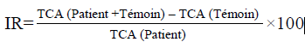
IR : [TCA (P+T) – TCA (T) / TCA (P) ]* 100
IR < 12% : absence d’effet inhibiteur
IR entre 12 et 15% : état douteux
IR > 15% : présence d’effet inhibiteur.
Avec P : Plasma du Patient, T : Plasma Témoin, IR: Indice de Rosner
3.2.4. Diagnostic différentiel
Le diagnostic différentiel est une étape essentielle dans l’identification précise de l’hémophilie. Plusieurs maladies peuvent provoquer des signes semblables, comme un TCA allongé ou des saignements anormaux. Pour éviter les erreurs, il est donc nécessaire d’éliminer d’autres causes possibles, comme la maladie de von Willebrand (tableau 2), avant de confirmer le diagnostic d’hémophilie.

Tableau 2 : Diagnostics différentiels et leur objectif (Geradts et al., 2000).
Test | But diagnostic
numération plaquettaire | écarter une thrombopénie
dosage facture von willeBrand | Exclure maladie de von willeBrand
Bilan hépatique | Exclure origine hépatique(vit K, enzy)
Test lupus anticoagulant | Exclure interférence auto-immune

3.2.5. Diagnostic génétique
Il est recommandé de compléter le diagnostic phénotypique par une analyse génétique moléculaire à la recherche des mutations du gène du FVIII ou du FIX situés sur le bras long du chromosome X ; afin d’optimiser la prise en charge à long terme (conseil génétique, diagnostic des femmes conductrices, évaluation du risque de développement d’un inhibiteur). L’anomalie génétique responsable de l’hémophilie A sévère retrouvée dans plus de 50% des cas est une inversion de l’intron (Kitazawa et al., 2012; Moser et Adcock , 2014).
Le gène F8C qui code pour la protéine FVIII a été cloné en 1984. Il est situé sur la partie terminale du bras long du chromosome X en Xq28. Ce gène s’étend sur 186 Kb et comprend 25 introns et 26 exons. Le diagnostic génotypique de l’hémophilie A (par étude de l’ADN) présentait de nombreuses difficultés liées à l’extrême hétérogénéité mutationnelle du gène F8C (Gitschier et al., 1984; Tuddenham et al., 1991).
La stratégie du dépistage des femmes conductrices de la maladie et celle du diagnostic prénatal étaient essentiellement basées sur l’étude des RFLPs (Restriction Fragment Lenght Polymorphism) qui sont des marqueurs génétiques peu informatifs. Cette situation défavorable a été radicalement transformée grâce d’une part à la caractérisation de deux microsatéllites (marqueurs génétiques de grande informativité) dans les introns 13 et 22 du gène F8C et d’autre part, grâce à la découverte en 1993, du mécanisme d’inversion du gène F8C qui explique environ 45% des hémophilies A sévères (Lalloz et al., 1991).
L’une des méthode utilisée dans le diagnostic génétique la PCR Bcl I qui consiste à l’extraction de l’ADN à partir de 5 ml de sang prélevé sur EDTA (Ethylène Diamine Tetra Acétique) selon la technique standard au phénol-chloroforme (SambrooK et al., 1989). La PCR Bcl I est utilisée pour détecter un polymorphisme de restriction d’ADN. C’est un polymorphisme biallélique (présence ou absence du site de restriction reconnu par l’enzyme Bcl I). Le produit d’amplification est ensuite digéré par l’enzyme Bcl I à 52°C pendant une durée de 3 heures environ. Le produit de digestion est soumis à une électrophorèse sur gel de polyacrylamide à 4%, et les fragments de restriction sont visualisés sous UV après coloration du gel au Bromure d’Ethidium (BET) puis photographiés. Cette méthode permet de distinguer les allèles selon qu’ils contiennent ou non le site Bcl I, et donc de détecter un polymorphisme en lien avec une mutation responsable (Sambrook et al., 1989).
(homozygote normal) → 2 bandes courtes → Allèle normal (non porteur)
(homozygote mutant) → 1 bande longue → Porteur de la mutation ou atteint
(hétérozygote) → 3 bandes (1 longue + 2 courtes) → Porteuse de la mutation
3.2.6. Avancées biotechnologiques dans le diagnostic
3.2.6.1. Biopuce à aptamères par imagerie de résonance plasmonique de surface
A- Les aptamères comme éléments de reconnaissance
Les aptamères possèdent des propriétés de reconnaissance moléculaires semblables à celles des anticorps. Ils présentent de plus de nombreux avantages par rapport à ces derniers ; telle qu’une stabilité thermique élevée, une tolérance à de larges gammes de pH alcalin et de concentration saline, un faible coût et une simplicité de synthèse et de marquage. A ce titre, ils sont employés dans diverses applications impliquant un phénomène de reconnaissance moléculaire, notamment comme agents thérapeutiques ou diagnostiques (Mosing et Bowser, 2007).
Un aptamère désigne une structure d’acide nucléique monobrin relativement courte (15 à 60 bases) possédant une excellente affinité et spécificité pour des cibles variées : peptides, protéines, voire même cellules entières, bactéries ou virus (Ellington et Szostak, 1990). Les aptamères anti-protéine sont les plus majoritairement sélectionnés à ce jour. Ils représentent près de 71 % du nombre total d’aptamères sélectionnés (McKeague et al., 2012).
La sélection de molécules d’aptamères fait appel à un procédé d’évolution moléculaire dirigée ou SELEX (Systematic Evolution of Ligands by Exponential Enrichment). Développée simultanément par deux équipes en 1990, le principe de cette technique repose sur l’extraction de ligands potentiels à partir d’une banque d’oligonucléotides composée initialement de séquences générées aléatoirement. La coexistence, dans une même entité moléculaire, de la structure et de la séquence permet alors, par alternance d’étapes de sélection (basées sur la structure) et d’amplification (basées sur la séquence), d’isoler le composé possédant les propriétés recherchées Ainsi, il s’agit d’une méthode combinatoire faisant intervenir trois étapes principales : la synthèse de banques de séquences suffisamment riches, le criblage de candidats potentiels et enfin, l’indentification et purification des séquences retenues (Ellington et Szostak, 1990).
- exemple: Aptamère anti-FVIII (domaine C2 ou A2)
Aptamère anti-FVIII (domaine C2 ou A2) est un exemple de séquence de type G-quadruplex (5′-GGT TGG TGT GGT TGG-3′) utilisée pour des interactions avec FVIII. Des aptamères spécifiques peuvent varier selon la méthode SELEX. Une biopuce fonctionnalisée avec un aptamère anti-FVIII capte le FVIII dans le plasma. L'intensité du signal SPRi reflète la concentration de FVIII.
Faible signal = déficit en FVIII = hémophilie A.

B- Différentes stratégies utilisées pour la détection de l’interaction aptamère-cible
Une classification des aptamères est basée sur les implications du changement conformationnel des aptamères lors de l’interaction avec leur cible (Figure 6).
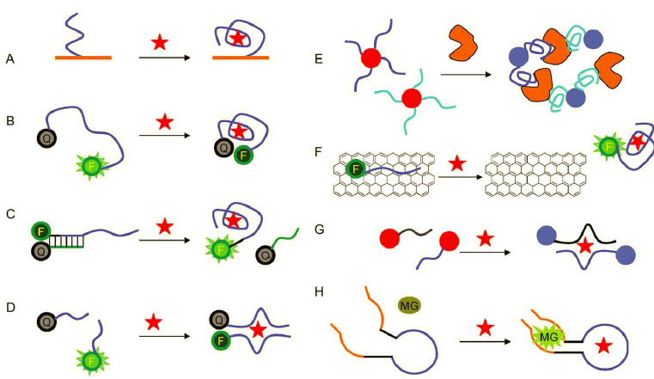
Figure 6: Différentes stratégies utilisées pour la détection de l’interaction aptamère-cible. (A) Détection directe basée sur la variation de masse ou d’indice de réfraction à l’interface du biocapteur suite à la liaison de la cible avec l’aptamère immobilisé. (B) Détection par effet de repliement impliquant le principe FRET. (C) Détection basée sur le principe des balises moléculaires. (D) Assemblage de séquences d’aptamères clivées ou split aptamers, induit par la présence de la cible en solution. (E) Détection par agrégation des nanoparticules d’or et changement de coloration. (F) L’utilisation du graphène oxide (GO) pour une détection basée sur la désorption de l’aptamère en présence de la cible. (G) Assemblage de nanoparticules d’or suite à l’interaction des séquences Split aptamers en présence de la cible. (H) Séquences Fused aptamers utilisées pour une détection de cible basée sur la génération d’un signal induit par la fixation d’un composé (Zhou et al., 2014).
C- Phénomène de résonance plasmonique de surface
Le plasmon de surface correspond à l’oscillation collective d’électrons libres à l’interface entre deux milieux : un métal (Al, Ag, Au, Cu, …) et un diélectrique. La résultante de ces oscillations est une onde électromagnétique évanescente, appelée onde plasmon, se propageant à cette même interface sur une épaisseur spécifique (Chauveau et al.,2006). Le phénomène dont il est question, nous pouvons considérer en premier lieu un système composé d’une simple interface séparant deux milieux d’indice de réfraction (n1, n2), de sorte que n1 > n2. Il existera alors un angle d’incidence, noté θc, au-delà duquel l’intensité lumineuse envoyée sur l’interface sera totalement réfléchie : on parle alors de phénomène de réflexion totale. Ce phénomène s’accompagne de la formation d’une onde évanescente dans le milieu d’indice n2, qui s’attenue en s’éloignant de la surface. Considérons à présent un système optique, tel que proposé par Kretschmann , où les deux milieux sont séparés par une couche métallique de quelques dizaines de nanomètres (Figure 7). Dans ce cas, pour les angles d’incidence θ inférieurs à θc, l’intensité du faisceau lumineux réfléchi sera très importante, les métaux réfléchissant la lumière pour les longueurs d’onde appartenant au spectre visible. A l’inverse, pour θ > θc, du fait de l’excitation des plasmons, une forte atténuation de l’intensité réfléchie est observée. L’intensité passe par un minimum pour un angle caractéristique θr, l’angle de résonance. Cette excitation résulte d’un couplage entre la lumière incidente (photons) et les électrons de conduction du métal (Chauveau et al., 2006).
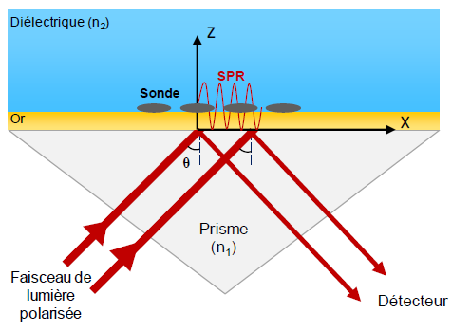

Figure 7: Résonance plasmonique de surface selon la configuration de Kretschmann. Une fine couche d’or de quelques dizaines de nanomètres d’épaisseur est directement en contact avec la base d’un prisme d’indice n. Un faisceau de lumière polarisée est alors dirigé, au travers de ce prisme, vers l’interface métal/diélectrique avec un angle d’incidence interne θ. Le champ évanescent s’étend dans le métal et se couple avec le plasmon de surface à l’interface entre le métal et l’air. Les changements de l’indice de réfraction dans le milieu diélectrique sont détectés jusqu'à 100-200 nm à partir de l'interface, en fonction de la qualité du revêtement d'or et la longueur d'onde de la lumière (Chauveau et al., 2006).
L’appareil de détection employé est composé d’une partie fluidique assurant la circulation des différentes solutions durant l’expérimentation et une partie optique de type SPRi dans la configuration de Kretschmann (Figure 8). Développé par Horiba (France), ce système est composé de plusieurs éléments optiques (Chauveau et al., 2006).
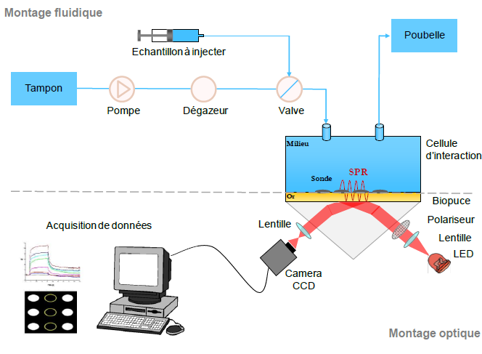
Figure 8: Montage expérimental de détection par SPRi. L’injection des échantillons est réalisée via un système fluidique composé d’une pompe et d’une vanne reliée à une cellule d’interaction surplombant la biopuce. La partie optique est équipée d’une LED qui illumine le prisme en verre sous un angle fixe pour lequel se produit la résonance de plasmons de surface (SPR). Le rayon réfléchi est alors détecté par une caméra CCD elle-même reliée à une interface logicielle permettant l’acquisition de données en temps-réel (Chauveau et al., 2006).
D- Immobilisation des aptamères sur la surface (BIOPUCE)
La conception d’une biopuce à aptamères implique la fonctionnalisation de sa surface en différentes zones d’interaction localisées (plots). Afin de contourner les problèmes liés à la topologie imposée par la formation du polymère et aboutir à une couche organique de faible épaisseur, dans l’idéal une monocouche, le recours à l’utilisation de SAMs semble être une solution adaptée (Hermann et Patel, 1999).
La formation de SAMs portant des groupements thiolés sur des surface d’or est une chimie développée pour la première fois par Nazzo et Allara il y a près de trente ans lorsqu’ils réussirent à caractériser l’adsorption d’alcanethiols sur or. Depuis, les monocouches auto assemblées de thiols sur or représentent les systèmes les mieux étudiés (Gold et al., 1995; Jayasena, 1999).
Ainsi, ces molécules ont la capacité de former spontanément sur une surface un alignement de molécules organiques principalement composées de chaines alkyles ou de cycles aromatiques. Le groupement thiol (SH) situé à l’une des extrémités se lie alors à un atome d’or via la formation d’une liaison non covalente (S-Au) par chimisorption. L’organisation de la couche s’établit ensuite par la création de forces d’attraction de type Van der Waals entre les différentes chaines (Gold et al., 1995).
Le greffage localisé des aptamères sur la surface de la biopuce a été réalisé au moyen d’un robot de dépôt piézoélectrique (Figure 9). Cela permet de former des couches de molécules auto-assemblées par dépôt sans contact de la solution d’aptamères avec la surface et ce, via l’éjection de gouttes d’un faible volume (4 nl) (Gold et al., 1995).
3.3. Outils thérapeutiques
Durant des décennies, les patients hémophiles ont été traités par du facteur VIII (FVIII) d’origine plasmatique, qu’il s’agisse de plasma frais, de cryoprécipité et plus récemment de concentrés de FVIII plasmatique de pureté croissante (Peyvandi et al., 2016).
La contamination de milliers de patients hémophiles par le VIH et le virus de l’hépatite C a motivé le développement par biotechnologie de concentrés synthétiques de FVIII . Ceci a été possible grâce à l’identification du gène du FVIII et aux progrès majeurs de la biotechnologie. En parallèle, la sécurité des concentrés de FVIII a été améliorée par de multiples procédés physiques ou chimiques de telle sorte que, depuis le début des années 1990, aucun cas d’infection par le VIH ou le virus de l’hépatite C de patient hémophile n’a été rapporté dans le monde (Raso et Hermans, 2018).
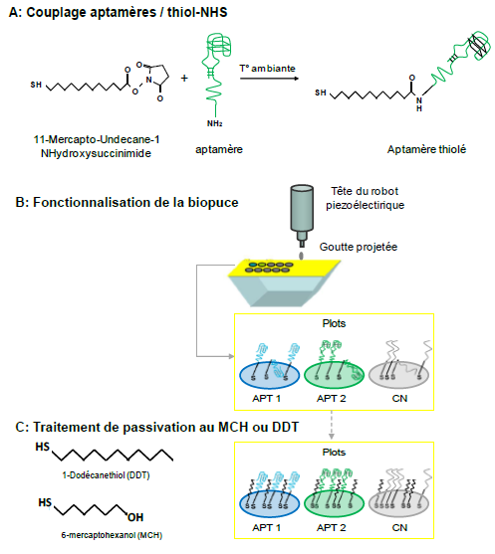
Figure 9: Représentation des étapes de fabrication de la biopuce à aptamères. (A) Couplage entre les séquences sondes au niveau de leur extrémité 5’ avec un 11-Mercapto-Undecane-1 NHydroxysuccinimide. (B) Fonctionnalisation de la surface de la biopuce par une méthode de dépôt sans contact à l’aide du robot piézoélectrique. Le greffage des sondes thiolées à la surface se fait par chimisorption. Les molécules s’organisent spontanément en une mono-couche autoassemblée sur des zones localisées (plots). (C) Un traitement de passivation est réalisé suite à une étape d’incubation des biopuces. Les agents de passivation utilisés sont soit le 6-Mercaptohexanol (MCH) ou le 1- Dodécanethiol (DDT).
3.3.1. Traitement substitutif
l’hémophilie est traitée en remplaçant le facteur de coagulation sanguine manquant, qu’il s’agisse d’hémophilie A (insuffisance du facteur VIII), d’hémophilie B (insuffisance du facteur IX) ou d’autres facteurs déficients (I, II, V, VII, X, XI et XIII). Le facteur manquant est injecté par voie intraveineuse, et le saignement cesse lorsque suffisamment de ce facteur de coagulation atteint le site du saignement. Le traitement doit être administré le plus tôt possible pour prévenir les dommages à long terme. L’accès aux produits sanguins est crucial pour qu’une personne hémophile puisse mener une vie normale et active. En l’absence de facteur de remplacement, elle subirait des douleurs chroniques et des incapacités croissantes. Les produits sanguins comportent toutefois certains risques car le sang et ses dérivés peuvent transmettre des infections, comme le VIH et l’hépatite, quand les produits transfusés sont contaminés.
Les concentrés de facteur de coagulation constituent le traitement de choix. Ils peuvent être fabriqués à partir de sang humain (produits dérivés du plasma) ou de cellules génétiquement modifiées porteuses du facteur humain (produits recombinants). Toutes les préparations commerciales de concentrés dérivés du plasma subissent un procédé d’élimination ou d’inactivation des virus transmissibles par le sang, et elles se classent parmi les produits thérapeutiques en usage aujourd’hui présentant le risque de contamination le plus faible (Durila, 2016).
A. Produits plasmatiques
Les produits dérivés du plasma, qui sont de très haute pureté depuis la fin des années 1980, subissent au cours de leur processus de fabrication deux étapes de réduction virale afin de limiter au maximum les risques de transmission d’agents infectieux dérivés du sang humain. Cette sécurisation des produits, associée à une meilleure maitrise des dons, a augmenté de façon considérable la sécurité à l’égard des virus et à titre d’exemple aucune transmission de virus enveloppé potentiellement dangereux (VIH, hépatites B et C) n’a été relevée depuis que ces critères réglementaires de fabrication ont été mis en œuvre (Spiezia et al., 2010).
Le plasma frais congelé (PFC) résulte de l’extraction des globules rouges, des globules blancs et des plaquettes du sang total. On congèle ensuite le liquide résiduel. Le plasma contient les facteurs VIII et IX et d’autres protéines sanguines; on l’utilise pour des troubles de coagulation rares en l’absence de concentrés de facteur. Le PFC est moins efficace qu’un cryoprécipité contre l’hémophilie A car sa concentration du facteur VIII est plus faible. Il faut donc en administrer de grosses quantités pour traiter l’hémophilie A, ce qui peut occasionner une surcharge circulatoire. Le PFC présente également un risque de transmission virale, mais dans certains pays, c’est le seul produit disponible pour le traitement de l’hémophilie A et B.
Le sang total n’est pas efficace contre l’hémophilie parce qu’on doit en transfuser un gros volume pour atteindre un degré de facteur suffisant, ce qui peut entraîner une surcharge sanguine. Par ailleurs, les agents antifibrinolytiques et la desmopressine sont utiles pour contrôler les saignements (Kasper, 2004).
B. Produits recombinés
Les produits recombines sont apparus vers la fin des années 1980. Ces Produits sont fabriqués sur cellules de mammifères (lignées CHO ou BHK). L'utilisation de cellules de mammifères est essentielle pour assurer les modifiants post-traductionnelles nécessaires à l’activité coagulante de la molécule. A l'heure actuelle, des produits recombinants de deuxième et de troisième génération existent. Ces générations successives s’accompagnent d’une Elimination progressive des différents composants humains ou animaux du processus de fabrication industrielle (Mancuso et Fasulo, 2016).
Chez un hémophile, petit ou grand, l’accès constant à une veine n’est pas toujours évident. L’implantation d’un dispositif d’accès veineux (DAV), une petite « chambre à cathéter » qui facilite beaucoup les injections. Le VAD, par exemple Port-A-CathMD, est installé sous la peau par un chirurgien. Il se compose d’un réservoir en titane ou en silicone terminé par un embout en silicone (le point d’entrée de l’aiguille), et d’un tube (cathéter) en silicone inséré directement dans une veine.) pourrait alors être indiquée, Ou devrait être utilisé des Produits à demi-vie prolongée.
C. Produits à demi-vie prolongée
Les traitements de substitution classiques d’origine plasmatique ou recombinante sont efficaces, mais demeurent contraignants en raison du nombre d’injections qu’ils requièrent (une à trois par semaine) et de leur mode d’administration (IV). Pour pallier ces contraintes, des FAH à demi-vie prolongée ont été développés. Grâce à des manipulations sur la molécule du FVIII ou du FIX, ces médicaments se dégradent aujourd’hui moins rapidement dans la circulation sanguine, permettant ainsi d’espacer les injections IV. Deux techniques sont utilisées : soit l’ajout d’une molécule ou protéine humaine ayant une longue demi-vie (albumine, fragment Fc de l’immunoglobuline), soit l’augmentation de la masse moléculaire par pégylation. Ainsi, il a été constaté une augmentation significative de la demi-vie de 12 heures à 82 heures pour le FIX et un résultat moins spectaculaire pour celle du FVIII, de 8 heures à 19 heures (Cerato, 2019).
- Fusion à un fragment Fc d’immunoglobuline du FVIII a permis d’augmenter la demi vie de la spécialité pharmaceutique (efmoroctocog alfa) dans le but de diminuer le nombre d’injections intraveineuses et d’alléger ainsi le fardeau du traitement. D’autres spécialités pharmaceutiques de FVIII modifiées par pegylation ont montré des propriétés pharmacocinétiques assez superposables sans toutefois aboutir à leur commercialisation en France (Sampei et al., 2013).
- Fusion avec l’albumine: De façon similaire à la fusion Fc, le facteur VIII ou IX est ici fixé, ou fusionné avec l’albumine. L’albumine est une protéine toujours présente dans le sang, et l’une de ses fonctions est le transport : elle transporte des hormones et d’autres substances dans l’organisme. Dans cette méthode, une molécule de facteur IX est attachée (fusionnée) à une molécule d’albumine créée en laboratoire (albumine recombinante) de sorte que, une fois injectée dans une veine, l’albumine et le facteur IX restent tous deux dans le sang. Comme il est fixé à l’albumine qui a une longue durée de vie, le facteur IX reste longtemps dans l’organisme pour prévenir les saignements (Spiezia et al., 2010).

3.3.2. Traitement non spécifiques
A. Desmopressine
La Desmopressine est un analogue synthétique de la vasopressine, hormone antidiurétique, utilisée dans le traitement de l’hémophilie A mineure et modérée ainsi que dans la maladie de Willebrand de type 1. Elle agit en augmentant les taux circulants de facteur VIII et de facteur Willebrand en mobilisant les stocks présents au niveau des cellules endothéliales (Mancuso et Fasulo, 2016).
B. Acide tranexamique
L’acide tranexamique est un antifibrinolytique de synthèse, analogue de la lysine, qui bloque les récepteurs à la lysine du plasminogène, de la plasmine et de l’activateur tissulaire du plasminogène. Il inhibe donc la formation de plasmine, limitant ainsi la dégradation de la fibrine ce qui retarde la dégradation naturelle du caillot formé. Il peut être utilisé seul quand le risque hémorragique est très faible ou en tant que thérapie adjuvante pour obtenir une action synergique avec les concentrés de facteurs devant des saignements muqueux ou des chirurgies avec effraction muqueuse (Mancuso et Fasulo, 2016).
C. Agents by-passant
Les agents by-passant induisent la formation d’une activité procoagulante via la formation de thrombine tout en court-circuitant l’action des FVIII et FIX. L’efficacité de ces traitements dans le traitement d’accident hémorragique ou dans un contexte chirurgical chez un patient hémophile avec inhibiteur est comparable. Néanmoins il a été montré que ces traitements pouvaient favoriser la survenue d’évènements thromboemboliques de type coagulation intravasculaire disséminée (CIVD), thrombose veineuse, embolie pulmonaire, infarctus du myocarde et accident vasculaire cérébral (Durila, 2016).
D. Emicizumab
L’emicizumab est un anticorps bispécifique contenant deux entités différentes se liant chacune à un antigène spécifique, l’une reconnaissant le facteur IX (FIX) de la coagulation ainsi que sa forme active, le FIXa, et l’autre reconnaissant le substrat du FIXa, le facteur X (FX) et son dérivé actif, le FXa. En reconnaissant ainsi à la fois l’enzyme (FIXa) et son substrat (FX), l’emicizumab mime partiellement l’activité cofacteur du FVIII en rapprochant physiquement les deux molécules (Knight et Callaghan ,2018). L'émicizumab en imitant le facteur VIII de coagulation est capable de favoriser l'activation du FX par le FIXa restaurant ainsi la fonction du facteur VIII activé manquant qui est nécessaire pour une hémostase efficace. L’emicizumab n’a pas de relation structurelle ni d’homologie de séquence avec le facteur VIII. Par conséquent, il n’induit pas ni ne favorise le développement d’inhibiteurs dirigés contre le facteur VIII. Ce médicament présente aussi la caractéristique d’être administré par voie sous cutanée (Lai et Lillicrap, 2017).
3.4. Complications des traitements
3.4.1. Production d’inhibiteurs
Des anticorps que l’organisme fabrique pour combattre les protéines « étrangères » (ou antigènes), en l’occurrence le facteur VIII ou IX dans les concentrés de facteur. Comme le sang d’un hémophile ne contient pas au départ les protéines que sont les facteurs VIII ou IX, l’organisme les perçoit comme des « agresseurs » lors de l’injection. Pour se défendre, il produit des anticorps qui les neutralisent en se liant au facteur de coagulation. Résultat : les bienfaits du concentré de facteur s’évanouissent, et le problème de saignement n’est pas corrigé. L’hémophile qui produit des inhibiteurs trouve son traitement inefficace... Il subira sans doute plus de saignements spontanés, de douleur et de lésions articulaires puisque les injections de concentrés de facteur n’agissent pas. Et les autres traitements sont coûteux, en plus d’exiger extrêmement de patience, d’attention et de persévérance. Les inhibiteurs représentent une grosse préoccupation dans la vie des hémophiles et, à l’heure actuelle, l’un des plus grands défi s à relever sur le plan des soins (Calvez et al., 2014).

3.4.2. Prise en charge des inhibiteurs (Fédération mondiale de l’hémophilie, 2009)
La stratégie face aux inhibiteurs est toujours complexe. Idéalement, ils devraient faire l’objet d’un traitement dans un centre de soins intégrés où l’on trouve cette expertise spécialisée. Il y a différentes approches pour soigner un patient qui présente des inhibiteurs :
• Épisodes de saignements graves : On choisit le traitement de première ligne d’après le titre
d’inhibiteurs du moment et la réponse anamnestique. On utilise en général des agents court circuitants (les concentrés de complexe prothrombinique activé [CCPA] et de facteur VIIa recombinant) en présence d’un titre élevé. En cas de réponse anamnestique faible, les concentrés de facteur VIII ou IX à plus hautes doses et/ou administrés à intervalles plus rapprochés peuvent être efficaces. Face à une hémorragie qui met la vie en danger, si la réponse est forte et le titre actuel faible, on privilégie l’injection de facteur VIII ou IX.
• Stratégies classiques : Que des concentrés de facteur soient disponibles ou non, il est important :
• De mettre au repos la zone ou le membre affecté par le saignement;
• De marcher avec des béquilles lors d’un saignement à la jambe;
• De porter une écharpe ou une attelle, au besoin;
• D’appliquer de la glace;
• De prendre des analgésiques et/ou des relaxants musculaires pour atténuer la douleur et
l’inconfort.
• Plasmaphérèse : On recourt habituellement à cette approche lorsqu’il faut réduire le titre d’inhibiteurs rapidement, par exemple avant une intervention chirurgicale majeure ou quand les agents court-circuitants n’arrivent pas à maîtriser un saignement grave.
• Induction de tolérance immunitaire (ITI) : Cette thérapie vise l’élimination des inhibiteurs et elle consiste en l’injection régulière de facteur de coagulation, pendant plusieurs mois ou années, afin de conditionner l’organisme à le tolérer.

CONCLUSION
L'hémophilie, bien que complexe, est une maladie qui peut être dépistée précocement grâce aux méthodes de diagnostic que nous avons explorées dans le chapitre 3. Parmi celles-ci, les analyses de sang jouent un rôle crucial pour évaluer les facteurs de coagulation, notamment les facteurs VIII et IX. Les tests tels que le temps de prothrombine (TP) et le temps de céphaline activée (TCA) constituent des approches classiques pour établir un diagnostic précis.
De plus, l'émergence de technologies de pointe, comme la biopuce à Apt-SPRi, ouvre de nouvelles perspectives pour le diagnostic de l'hémophilie. Ces méthodes innovantes permettent non seulement d'améliorer la précision du diagnostic, mais aussi de faciliter un dépistage précoce, ce qui est essentiel pour la prise en charge et le traitement appropriés des patients. En somme, une combinaison de techniques classiques et modernes offre un cadre solide pour le diagnostic efficace de cette maladie héréditaire.
L'hémophilie est une maladie héréditaire qui affecte la capacité du sang à coaguler, mais grâce aux avancées médicales, elle peut être gérée de manière efficace. Les traitements actuels, tels que les concentrés de facteurs de coagulation ( traitement substitutif) et les traitements non spécifiques comme les anticorps , permettent aux patients de mener une vie active et épanouissante.

REFERENCES
Achauer B M, Eriksson E, Wilkins E G, VanderKam V M. Normal wound healing. In: Plastic surgery: indications, operations, and outcomes, St Louis: Mosby: 37–52, 2000.
Amiral J, Seghatchian J. Usefulness of chromogenic assays for potency assignment and recovery of plasma-derived FVIII and FIX concentrates or their recombinant long acting therapeutic equivalents with potential application in treated pediatric hemophiliac patients, Transfus Apheresis Sci, 57(3): 363–369, 2018.
Calvez T, Chambost H, Claeyssens Donadel S. Recombinant factor VIII products and inhibitor development in previously untreated boys with severe hemophilia A, Blood, 124(23): 3398–408, 2014.
Cecil R L, Goldman L, Ausiello D A. Hemorrhagic disorders: abnormalities of platelet and vascular function. In: Cecil medicine, 23ᵉ éd., Philadelphia: Saunders Elsevier: 1289–1301, 2008.
Cerato Blanc C. L’hémostase, comprendre c’est maîtriser…, Revinf, 68(253): 16–18, 2019.
Chauveau F, Pestourie C, Tavitian B. Les aptamères ou l’évolution moléculaire dirigée : sélection et applications, Pathologie Biologie, 54(4): 251–258, 2006.
Delobel P. L’hémophilie. In: Jacquillot C, Bourgeoiss P, Dranis F, Akoun G. eds., Pathologie interne. Documents pour la préparation de l’internat Hématologie, Paris: Expansion scientifique: 31–42, 1976.
Den Uijl I, Fischer K, VDB JG. Clinical outcome of moderate haemophilia compared with severe and mild haemophilia, Haemophilia, 15(1): 83–90, 2008.
Dubanchet A. L’hémophilie : expliquée à tous. In: Marseaud P. ed., Hématome, hémarthrose, manifestation, traitement hémophilie, Paris: Wyeth: 7, 2004.
Durila M. Nonactivated thromboelastometry able to detect fibrinolysis in contrast to activated methods (EXTEM, INTEM) in a bleeding patient, Blood Coagul Fibrinolysis, 27(7): 828–830, 2016.
Ellington A D, Szostak J W. In vitro selection of RNA molecules that bind specific ligands, Nature, 346(6287): 818–822, 1990.
Eyster E M, Asaad S M, Gold B D. Upper gastrointestinal bleeding in haemophiliacs: incidence and relation to use of non-steroidal antiinflammatory drugs, Haemophilia, 13(3): 279–86, 2007.
Friedman K D, Powell J S, Bensen-Kennedy D. Response: the coagulation laboratory monitoring of AFSTYLA single-chain FVIII concentrate, Haemophilia, 24(3): e129–e131, 2018.
Fédération mondiale de l’hémophilie. L’hémophilie en images – Guide de l’éducateur, 2009.
Ganong W. Synaptic and junctional transmission, In: Ganong WF. Review of medical physiology. Langer Medical Publications, Los Altos: 62-84, 1985.
Gilbert M S. Musculoskeletal manifestations of hemophilia, Mt Sinai J Med, 44 : 339–58, 1977.
Gitschier J, Wood W I, Goralk T M. Characterisation of the human factor VIII gene, Nature, 312: 326–330, 1984.
Gold L. Diversity of Oligonucleotide Functions, Annual Review of Biochemistry, 64(1): 763–797, 1995.
Goudemand J. Urgences hémorragiques chez l’hémophile. In: Urgences Hématologiques, Paris: 255–73, 2009.
Green P. The ‘Royal disease’, J Thromb Haemost, 8(10): 2214–5, 2010.
Guyton A C, Hall J E. Tratado de Fisiologia Médica, 13ᵉ éd., Rio de Janeiro: Elsevier, 2016.
Heim M, Varon D, Strauss S, Martinowitz U. The management of a person with haemophilia who has a fixed flexed hip and intractable pain, Haemophilia, 4: 842–4, 1998.
Hermann T, Patel D J. Stitching together RNA tertiary architectures, Journal of Molecular Biology, 294(4): 829–849, 1999.
Jayasena S D. Aptamers: An Emerging Class of Molecules That Rival Antibodies in Diagnostics, Clinical Chemistry, 45(9): 1628–1650, 1999.
Kasirer-Friede A, Cozzi M R, Mazzucato M, De Marco L, Ruggeri Z M, Shattil S J. Signaling through GP Ib-IX-V activates alpha IIb beta 3 independently of other receptors, Blood, 103: 3403–11, 2004.
Kasper C K. Hereditary Plasma Clotting Factor Disorders and Their Management (édition révisée), Fédération mondiale de l’hémophilie, Canada, 2004.
Kasper W, Meinertz T, Just H. Intravenous fibrinolytic therapy of acute myocardial infarction: New perspectives from plasminogen activators?, Klinische Wochenschrift, 64(8): 301–306, 1986.
Kitazawa T, Igawa T, Sampei Z. A bispecific antibody to factors IXa and X restores factor VIII hemostatic activity in a hemophilia A model, Nat Med, 18(10): 1570–1574, 2012.
Kumar V, Abbas A K, Fausto N. Hemodynamic disorders, thromboembolic disease, and shock. In: Robbins and Cotran pathologic basis of diseases, 7ᵉ éd., Philadelphia: Elsevier Saunders: 119–44, 2005.
Lai J D, Lillicrap D. Factor VIII inhibitors: advances in basic and translational science, Int J Lab Hematol, 39: 6–13, 2017.
Lalloz M R, McVey J H, Pattinson J K, Tuddenham E G D. Haemophilia A diagnosis by analysis of hypervariable dinucleotide repeat within the factor VIII gene, Lancet, 338: 207–211, 1991.
Leroy J, Potron G, Samama M, Guillin M C, Tobelem G. Hémostase et thrombose, 4ᵉ éd.,paris , 1994.
Ljung R C R. Intracranial haemorrhage in haemophilia A and B, British Journal of Haematology, 140: 378–84, 2007.
Magallon M, Monteagudo J, Altisent C. Hemophilic pseudotumor: multicenter experience over a 25-year period, Am J Hematol, 45: 103–8, 1994.
Mancuso M E, Fasulo M R. Thrombin generation assay as a laboratory monitoring tool during bypassing therapy in patients with hemophilia and inhibitors, Semin Thromb Hemost, 42(1): 30–35, 2016.
Mathew J, Sankar P, Varacallo M. Physiology, Blood Plasma, StatPearls Publishing, Treasure Island (FL), 2018. Disponible sur: europepmc.org.
McKeague M, DeRosa M C. Challenges and opportunities for small molecule aptamer development, Journal of Nucleic Acids, 2012: 20, 2012.
Moser K A, Adcock Funk D M. Chromogenic factor VIII activity assay, Am J Hematol, 89(7): 781–784, 2014.
Mosing R K, Bowser M T. Microfluidic selection and applications of aptamers, Journal of Separation Science, 30(10): 1420–1426, 2007.
Nassar K, Janani S, Rachidi W, Mkinsi O. Hémophilie Acquise, Revue Marocaine de Rhumatologie, 28: 18–23, 2014.
Nieuwenhuizen W, Traas D W. A rapid and simple method for the separation of four molecular forms of human plasminogen, Thromb Haemost, 61: 208–10, 1989.
Peyvandi F, Garagiola I, Young G. The past and future of haemophilia: diagnosis, treatments, and its complications, Lancet, 388(10040): 187–197, 2016.
Raso S, Hermans C. Recombinant factor VIII: past, present and future of treatment of hemophilia A, Drugs Today (Barc), 54(4): 269–281, 2018.
Roosendaal G, Lafeber F P. Pathogenesis of haemophilic arthropathy, Haemophilia, 12(3): 117–21, 2006.
Sambrook J, Fritsch E E, Maniatis T. Molecular cloning: A laboratory manual, Cold Spring Harbor: Laboratory Press, 6(8): 1989.
Sampei Z, Igawa T, Soeda T. Identification and multidimensional optimization of an asymmetric bispecific IgG antibody mimicking the function of factor VIII cofactor activity, PLoS One, 8(2): e57479, 2013.
Shattil S J, Kashiwagi H, Pampori N. Integrin signaling: the platelet paradigm, Blood, 91: 2645–57, 1998.
Shortt J, Dunkley S, Rickard K, Baker R I, Street A. Efficacy and safety of a highpurity, doublevirus inactivated factor VIII/von Willebrand factor concentrate (Biostate) in patients with von Willebrand disorder requiring invasive or surgical procedures, Haemophilia, 13(2): 144–148, 2007.
Spiezia L, Bertini D, Boldrin M. Reference values for thromboelastometry (ROTEM®) in cynomolgus monkeys (Macaca fascicularis), Thromb Res, 126(4): e294–e297, 2010.
Tuddenham E G D, Cooper D N, Gitschier J. Haemophilia A: database of nucleotides substitutions, deletions, insertions and rearrangements of factor VIII gene, Nucleic Acid Res, 19: 4821–4833, 1991.
Wigoda P, Netscher D T, Thornby J, Yip B, Rappaport N. Vasoactive effects of smoking as mediated through nicotinic stimulation of sympathetic nerve fibers, J Hand Surg Am, 20: 718–24, 1995.
Zhou W. Aptamer-based biosensors for biomedical diagnostics, Analyst, 139(11): 2627–2640, 2014.

مذكرة: دراسة الأدوات التكنولوجية الحيوية في إدارة الناعور (الهيموفيليا)
اللقب: كيرور الاسم: عبدالله المؤطرة: بودوخة شهرة
ملخص
يُعد كل من التجلط الدموي والناعور من المفاهيم المرتبطة بتخثر الدم، ولكنهما مختلفان. فالتجلط الدموي هو العملية الطبيعية التي تسمح للجسم بوقف النزيف، في حين أن الناعور هو مرض وراثي يمنع الدم من أداء هذه الوظيفة بشكل سليم. ويتميّز الناعور بنقص في عوامل التخثر، حيث ترتبط الأشكال الرئيسية منه بنقص العامل الثامن (الناعور A) أو العامل التاسع (الناعور B). وتؤدي هذه الحالات إلى حدوث نزيف متكرر، تلقائي، طويل الأمد، وغزير.الناعور A وB هما أمراض وراثية متنحية مرتبطة بالكروموسوم X، وتُصيب الذكور بشكل شبه حصري. وينتقل المرض إلى الأبناء مسببًا اضطرابات بنفس الدرجة من الشدة. يُعتمد في تشخيص الناعور على تحاليل دم لتقييم عوامل التخثر، خاصة العاملين VIII وIX، باستخدام اختبارات مثل TP وTCA وTCA المصحح (في التشخيص التقليدي)، إضافة إلى وسائل تشخيص حديثة مثل الشريحة الحيوية المعتمدة على الأبتامير وتقنية التصوير بالرنين البلازموني السطحي (Biopuce à Apt-SPRi).ويهدف العلاج إلى تعويض عامل التخثر الناقص عبر حقن دورية بمركزات العوامل (العلاج التعويضي)، أو باستخدام علاجات غير نوعية مثل الأجسام المضادة وحيدة النسيلة.
الكلمات المفتاحية: الشريحة الحيوية المعتمدة على الأبتامير وتقنية التصوير بالرنين البلازموني السطحي، عوامل التخثر، الناعور، التجلط الدموي، البلازما، النزيف، العلاج التعويضي.

Mémoire: Étude des outils biotechnologiques dans la prise en charge de l’hémophilie
Nom: KIROUR Prénom: Abdellah Encadreur: Boudoukha Chahra
Résumé
L'hémostase et l'hémophilie sont deux concepts liés à la coagulation sanguine, mais distincts. L'hémostase est le processus naturel qui permet l'arrêt des saignements, tandis que l'hémophilie est une maladie génétique qui empêche le sang de coaguler correctement. L'hémophilie est caractérisée par un déficit en facteurs de coagulation. Les deux principales formes correspondent à un déficit en facteur VIII (hémophilie A) et en facteur IX (hémophilie B). Ces pathologies provoquent des hémorragies répétées de survenue facile (ou spontanée), de durée prolongée et de volume abondant. Les hémophilies A et B sont des maladies génétiques récessives liées à l'X, quasi exclusivement rencontrées chez les sujets masculins. Leur transmission donne lieu à des troubles de même importance dans la descendance. Le diagnostic de l'hémophilie repose sur des analyses de sang pour évaluer les facteurs de coagulation notamment les facteurs VIII et IX comme (TP), (TCA) et TCA corr (diagnostic classique) et le diagnostic de nouvelle génération (Biopuce à Apt-SPRi). Le traitement vise à remplacer le facteur de coagulation manquant par des injections régulières de concentrés de facteurs (traitement substitutif), soit par des traitements non spécifiques comme des anticorps monoclonaux.
Mots clé : Biopuce à Apt-SPRi, facteurs de coagulation, hémophilie, hémostase, plasma, saignements, traitement substitutif.

Dissertation: Study of biotechnological tools in the management of hemophilia
Name: KIROUR First name: Abdellah Directed by: Boudoukha Chahra
Abstract
Hemostasis and hemophilia are two related but distinct concepts in blood coagulation. Hemostasis is the natural process that stops bleeding, whereas hemophilia is a genetic disorder that prevents blood from clotting properly. Hemophilia is characterized by a deficiency in coagulation factors. The two main types are factor VIII deficiency (hemophilia A) and factor IX deficiency (hemophilia B). These conditions lead to frequent, spontaneous, prolonged, and heavy bleeding episodes.Hemophilia A and B are X-linked recessive genetic disorders, occurring almost exclusively in males. Their transmission results in equally significant disorders in offspring. Diagnosis of hemophilia relies on blood tests to evaluate coagulation factors, particularly factors VIII and IX, using assays such as prothrombin time (PT), activated partial thromboplastin time (aPTT), and corrected aPTT (classical methods), as well as new-generation diagnostics like the aptamer-based SPRi biochip.
Treatment aims to replace the missing coagulation factor through regular injections of factor concentrates (replacement therapy), or through non-specific treatments such as monoclonal antibodies.
Keywords: aptamer-based SPRi biochip, coagulation factors, hemophilia, hemostasis, plasma, bleeding, replacement therapy.

